**From:** taiwansox [mailto:taiwansox@textiles.org.tw]   
**Sent:** Thursday, March 27, 2025 11:19 AM  
**Subject:** 提供中企署推動「中小微企業多元振興發展計畫」及「30人以下製造業數位轉型培力補助-懶人包」簡報

親愛的會員您好,

本會出席工業總會「114年工業團體會務工作協調推行專業小組」會議，會中邀請經濟部中小及新創企業署介紹「中小微企業多元振興發展計畫」及「30人以下製造業數位轉型培力補助-懶人包」資料，整體計畫有3策略+3配套+1窗口(如下圖)，請詳閱簡報資料，並多加運用政府輔導資源。

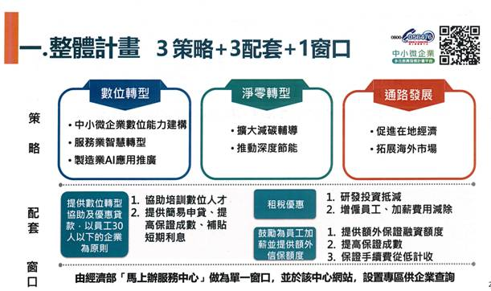

本計畫相關的諮詢電話如下

◆單一窗口「馬上辦服務中心」，電話：0800-056-476，並於該中心網站( https://0800056476.sme.gov.tw/ )，設置專區供企業查詢。

◆資格認定/融資輔導│聯輔基金會 0800-219-666

◆信用保證諮詢 │信用保證基金 0800-089-921

敬祝   商祺

---------------------------------------------

台灣織襪工業同業公會 敬上

台北市100愛國東路22號6樓

電話:02-2391-3709

E-mail:taiwansox@textiles.org.tw

<https://www.hosiery.org.tw>

**From:** mwchen@cnfi.org.tw [mailto:mwchen@cnfi.org.tw]   
**Sent:** Wednesday, March 26, 2025 5:19 PM  
**To:** 各工業團體  
**Subject:** 「114年工業團體會務工作協調推行專業小組」會議資料提供 會議簡報

**本會團體會員好！**

感謝各位參與今日的「114年工業團體會務工作協調推行專業小組」會議。  
經濟部中小及新創企業署介紹的**中小微企業多元振興發展計畫**及**30人以下製造業數位轉型培力補助**相關資料已隨附件提供，敬請查閱。

感謝支持！

工業總會  會務處  陳明雯  
27033500*142